«А, ну-ка, мальчики!»
между командами 4 «А»и 4 «Б» классов Адыге-Хабльской НОШ
Конкурс проводился в Актовом зале ДДТ. Зал оформлен плакатами «А, ну-ка, мальчики!» и «С Днём защитника Отечества!»
Участники – команда «Элитный отряд» 4 «А» кл. и команда «Живая сталь» 4 «Б» кл.
Капитаны: Больжатов Астемир и Джамбеков Алим
Ведущая Пантелеева Г.А. рассказала, что в Карачаево-Черкесии проходит ежегодный месячник спортивной и оборонно-массовой работы, посвященный Дню защитника Отечества и 69-й годовщине Победы советского народа в ВОВ и поздравила всех присутствующих с этим праздником. Затем объяснила правила конкурса, представила жюри и критерии оценок.
Одноклассницы поздравили своих ребят стихами.
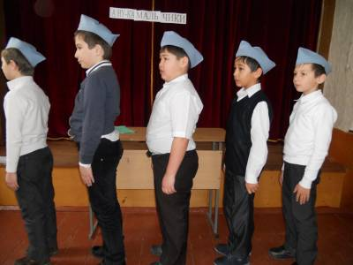
Конкурс начался с построения команд. Команды продемонстрировали своё умение строиться, выполнять команды, маршировать. Жюри оценивало внешний вид, девиз, построение. Команда «Живая сталь» показала лучший результат. Счет 4:5.
Конкурс продолжился «Битвой богатырей» - армреслингом. Победила команда «Живая сталь» со счетом 5:0.
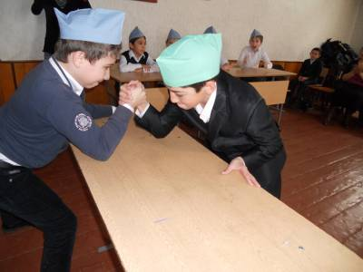
Книжки и киноленты про разведчиков постоянно тревожат воображение. Каждому хочется быть Штирлицем.
Для конкурса "Разведчики" по одному самому наблюдательному участнику от команды, которые запомнили представленный набор предметов и перечислили их. Победила команда «Элитный отряд» со счетом 10:8.
Меткий стрелок всегда высоко ценился в армии. Участники команды сбивали мячом кегли. Счет 5:1 в пользу команды «Живая сталь».
В конкурсе «Шифровальщик» нужно было расшифровать «послание» - сложить пословицы из фрагментов. Команде «Живая сталь» не удалось справиться с заданием. Счет 5:1.
«Отжимание». Выступали Мазукабзов Али от команды «Элитный отряд»- 20 отжиманий, и Кивалов Ахмед от команды «Живая сталь» - 25 отжиманий.
Счет 25:20.
«Брейн-ринг». Команды ответили на 5 и 7 вопросов из 10 предложенных. Счет 5: 7 в пользу Команды «Элитный отряд».
«Секретное донесение». Капитаны команд получили записку с секретным заданием и пересказали её содержание. Обе команды справились с заданием и за точность пересказа получили по 5 баллов.
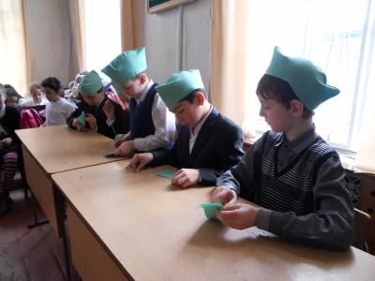
«Военные будни». Любой солдат должен уметь подшить воротничок, зашить одежду, пришить пуговицу. Все члены команды пришили по 1 пуговице. За каждую правильно пришитую пуговицу получили по 1 балу.
Счет 3:4.
Общий итог конкурса – 55 : 57.
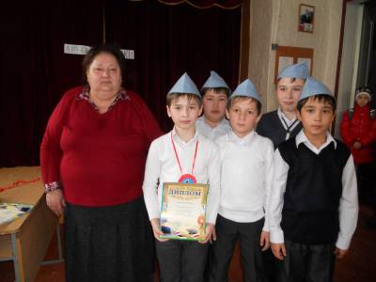
Команда «Живая сталь» 4 «Б» класса заняла первое место и награждена дипломом «За победу в конкурсе «А, ну-ка, мальчики!». Обе команды получили бутафорские медали.
